지향성 전자파 지도 예측을 위한
RadioMapSeer 기반 교차 도메인 전이학습

김성신 권나현 이수현 - ?
숭실대학교
e-mail : kwon.nahyun2003@gmail.com, hary030427@gmail.com

Cross-Domain Transfer Learning from RadioMapSeer
for Directional Electromagnetic Field Map Prediction

[Author Names]
Soongsil Univ

Abstract

The directional electromagnetic field (EMF) dataset contains limited training samples, motivating additional pretraining on RadioMapSeer. Domain differences, however, make the transferability of learned representations uncertain. We investigate transfer learning using the pretrained image foundation model DINOv2 and a randomly initialized convolutional neural network (CNN). The representative DINOv2 configuration is selected by the lowest validation MAE among the compared configurations. Encoder–decoder transfer with low-rank adaptation and L1 loss in both domains reduces test MAE by 8.0% relative to DINOv2 without additional RadioMapSeer pretraining. In the CNN comparison, encoder-only transfer increases test MAE by 3.9%, whereas encoder–decoder transfer reduces it by 0.7% relative to random initialization. Encoder-only transfer also increases MAE in the DINOv2 L1-to-L1 setting. These observations suggest that transfer benefits depend on the transfer scope and adaptation strategy in the evaluated setting.

Ⅰ. 서론

지향성 전자파(EMF) 지도 예측에는 건물 및 송신기 정보와 안테나 조건을 함께 반영해야 하지만, 다양한 조건의 학습 데이터를 확보하기는 어렵다. 공개 데이터셋 RadioMapSeer[1][2]은 데이터 규모가 커 전이학습에 사용하는 것을 고려할 수 있다. 그러나 RadioMapSeer 데이터셋은 등방 안테나를 가정하고, pathloss map을 정답으로 사용한다는 차이점이 있다. 두 데이터셋의 특성이 다르기 때문에 전이 학습 시 성능 개선이 이뤄지는지 확인할 필요가 있다.
본 논문은 DINOv2[3] 기반 예측기에서 RadioMapSeer 추가 사전학습의 효과를 분석한다. DINOv2의 사전학습 가중치에서 시작하여, 추가 사전학습이 없는 경우, 추가 사전학습 후 인코더만 전이한 경우, 그리고 인코더와 디코더 모두 전이한 경우를 비교하여, 모델의 전이 범위 및 학습 방식에 따른 성능 차이를 살펴본다.
또한 RadioMapSeer[1] 사전학습의 전이 효과를 확인하기 위해 CNN을 보조 비교에 사용하였다. 동일한 실험 조건에서 무작위 초기화, 사전학습 인코더 초기화, 인코더·디코더 초기화를 비교하여 지향성 EMF 지도 예측 성능을 평가하였다.
Ⅱ. 본론
2.1 공간 정보와 안테나 조건의 표현
본 연구에서는 RadioMapSeer[1](Source) 추가 사전학습이 공개 DINOv2[2] 기반 지향성 EMF 지도 예측(Target)에 미치는 영향을 검토한다. Target 입력을 고정하고 전이 범위와 Source·Target 손실을 비교한다.
S는 빌딩맵, 송신기 Gaussian heatmap(σ=10), log-distance map으로 구성된다. 점유값은 Source 건물 PNG가 0이 아닌 픽셀, Target 건물 영상의 B채널이 0인 픽셀을 1로 정의했다.
P는 Tx 기준 수평 패턴 H, 이미지 중앙 기준으로 하향각을 반영한 수직 패턴 V, Tx의 beamwidth를 시각화한 numeric2image (이하 n2i)로 구성된다. 임의의 픽셀 u의 방위각 θ(u)는 Tx 기준 북쪽 0°, 시계 방향 회전 각도로 정의하며, n2i는 식 (1)을 계산하여 얻는다.

$$n2i(u) = \left\{\begin{matrix}1, & \left|wrap(θ(u) - a)\right| ≤ \frac{b}{2} \\ 0, & 그 외\end{matrix}\right. (1)$$

a는 안테나 방위각(azimuth), b는 빔폭(beamwidth)이며 단위는 도(°)이다. wrap은 상대각을 [−180°,180°)로 변환한다. 송신기와 일치하는 픽셀의 n2i 값은 1이다.
Q는 height, downtilt, power, azimuth 정보가 들어간다. Height, downtilt, power는 학습 데이터 기준으로 min-max scaling을 적용하여 정규화했다. Azimuth는 sin 및 cos 함수 값을 입력으로 사용했다.
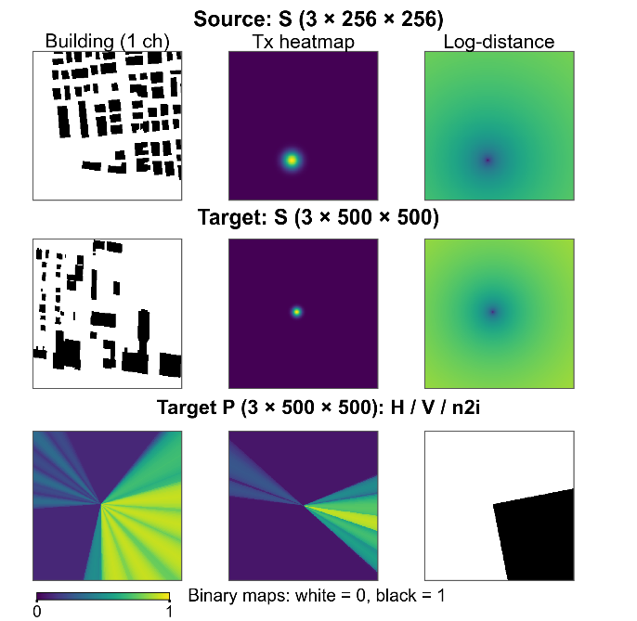
그림 1. 실제 학습 표본의 공간·패턴 입력(패딩 전).

2.2 모델 아키텍처
그림 2의 DINOv2 ViT-B/14(reg4)[4]는 S와 P의 패치 임베딩 합을 입력받는다. 블록 3·6·9·12에서 CLS token 및 register token을 제외한 공간 특징을 추출한다.
DPT[5]는 추출한 특징을 256채널의 4개 해상도로 재구성하고, Q를 MLP로 변환해 식 (2)의 FiLM[6]을 적용한다.

$${\tilde{F}}_{i} = (1 + γ_{i}(Q)) ⊙ F_{i} + β_{i}(Q) (2)$$

그림 3의 coarse-to-fine fusion은 저해상도 특징을 확대해 다음 해상도의 특징과 더하고 잔차 블록으로 보정한다. 최종 출력은 보간 및 crop을 거쳐 EMF map이 된다. Target 학습 시 학습 안정성을 위해 패턴 임베딩 및 FiLM 출력층은 0으로 초기화한다.
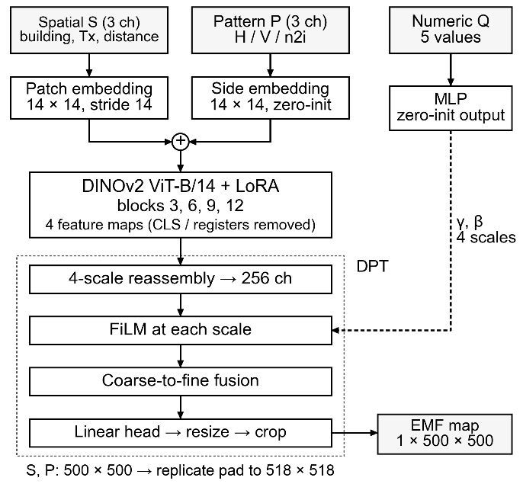
그림 2. Target 학습에 사용한 DINOv2 아키텍처. 점선 화살표는 Q에 의한 FiLM 조건화를 나타낸다.

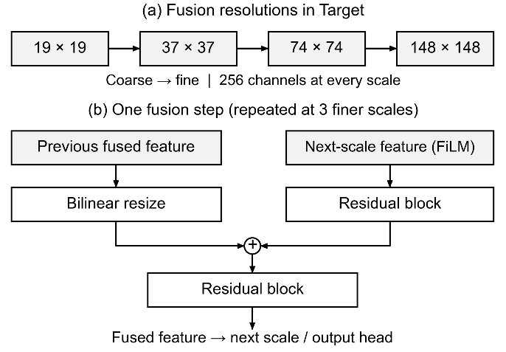
그림 3. Coarse-to-fine fusion의 해상도 변화와 단계별 연산. 19×19 특징을 잔차 보정한 뒤 시작하며, 이후 세 단계에서 확대, 합산, 보정을 반복한다.

일반 영상 사전학습 없이 시작하는 모델에서 Source 사전학습의 전이 범위에 따른 효과를 확인하기 위한 보조 비교에는 CNN 기반 예측기를 사용했다.
CNN은 채널 수 16·32·64·128의 인코더와 skip connection을 갖는 U-Net[7] 계열 디코더로 구성된다. 각 인코더 블록은 3×3 Conv2d, GroupNorm, SiLU를 두 번 적용하며, 블록 사이에서 max pooling으로 해상도를 줄인다. 디코더는 bilinear interpolation으로 특징을 확대한 뒤 같은 해상도의 인코더 특징과 결합한다. 마지막 1×1 Conv2d는 단일 채널 EMF map을 출력한다.
P는 1×1 Conv2d로 16채널 특징으로 변환하여 첫 인코더 블록의 출력에 더했다. Q는 5→32→256의 MLP로 변환하고, 병목 특징의 128개 채널에 FiLM[6]을 적용했다. 조건화는 식 (2)와 같이 계산한다.
F는 병목 특징이고 γ와 β는 Q에서 생성한 채널별 배율과 편향이다. 패턴 투영층과 FiLM 출력층은 0으로 초기화했다. 따라서 학습 시작 시 추가 조건화는 공간 특징을 바꾸지 않으며 이후 학습 과정에서 갱신된다. 출력에는 sigmoid와 clamp를 적용하지 않았다.
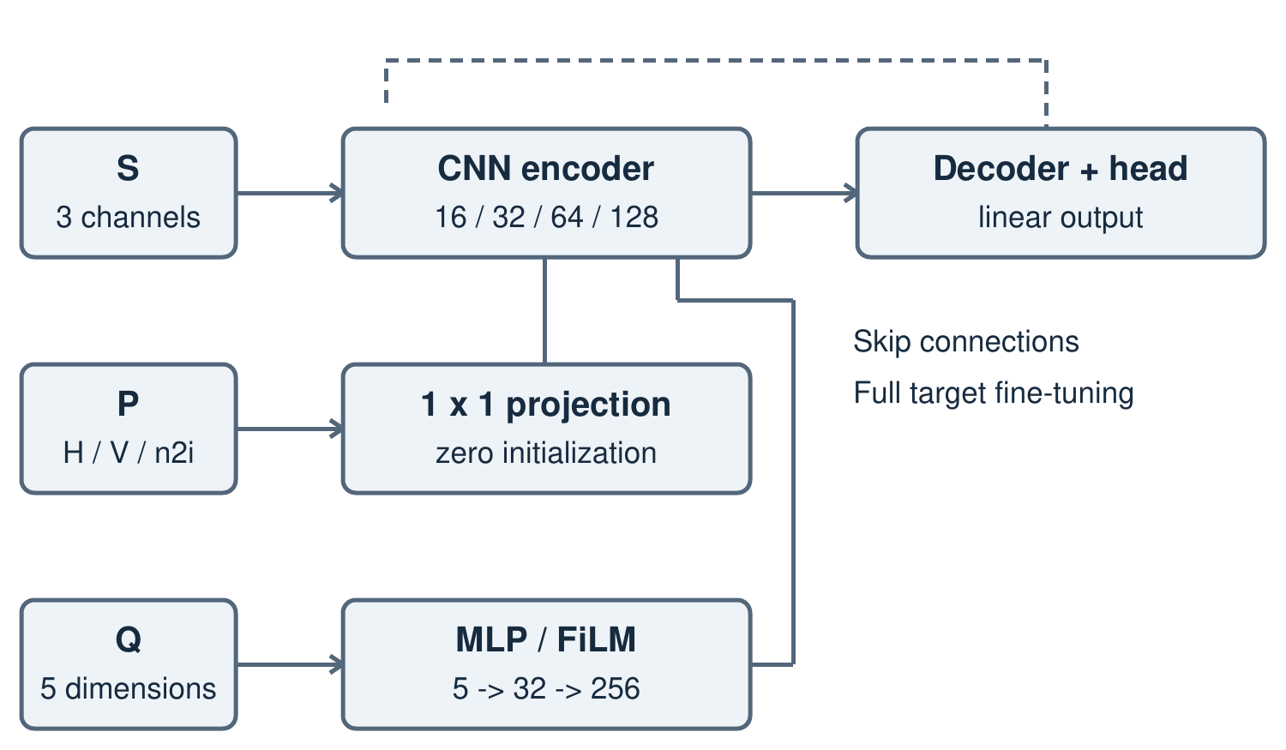
그림 4. 공간·패턴·수치 조건을 결합한 CNN 구조. Source 인코더 또는 인코더·디코더를 전이하고 Target 전체를 학습했다.

2.3 전이 전략과 손실 함수
DINOv2 기반 모델의 Source는 공개 DINOv2 가중치로 초기화한 뒤 전체 모델을 학습했다. Target은 추가 Source 학습 없이 시작하는 경우, Source 인코더만 전이하는 경우, 인코더와 디코더를 함께 전이하는 경우를 비교했다. 앞의 두 경우는 디코더를 새로 초기화해 학습했다.
Target 인코더의 48개 선형층에는 LoRA[8]를 적용하고, 패치·패턴 임베딩, LayerNorm, FiLM도 학습했다. Source 디코더를 전이한 경우에는 Conv2d 24개의 LoRA 계층과 1×1 출력층만 학습했다. LoRA 설정은 rank=8, α=16, dropout=0으로 통일했다. 손실은 건물 내부와 결측 위치를 제외한 유효 픽셀에서 L1 손실함수를 사용했다.
CNN 기반 모델의 Source는 일반 영상 사전학습 없이 무작위 초기화한 CNN 전체를 학습했다. Target은 무작위 초기화, Source 인코더만 전이, 인코더와 디코더를 함께 전이하는 세 경우를 비교했다. 인코더만 전이할 때는 디코더와 출력층을 새로 초기화했으며, 인코더·디코더 전이에는 출력층도 포함했다. 패턴 투영층과 FiLM은 새로 초기화하고, 모든 경우에 전체 파라미터를 학습했다.
Ⅲ. 구현
3.1 데이터 구성과 학습 설정
RadioMapSeer DPM/no-cars의 building map 700개를 학습·검증·평가용으로 550·50·100개씩 분할했다. 각 지도에서 Tx 위치 80개를 사용하므로 표본 수는 각각 44,000·4,000·8,000개이다. Target은 건물 86개, 표본 768개로 구성되며, 건물을 68·9·9개로 분할한 결과 표본 수는 609·78·81개였다. 동일 건물의 표본은 하나의 분할에만 포함했다.
DINOv2 기반 모델의 Source와 Target 입력은 replication padding으로 각각 256×256에서 266×266, 500×500에서 518×518로 확장했다. 예측 결과는 원래 크기로 잘랐으며, 정답은 0~1 범위로 정규화했다.
DINOv2 기반 모델의 Source와 Target은 배치 크기 32·8로 각각 최대 50·200 epoch 학습했다.
최적화에는 AdamW[10](weight decay=0)를 사용하고, 모든 학습 대상 파라미터에 동일한 학습률을 적용했다. 학습률은 10⁻⁶에서 10⁻⁴까지 선형 warmup한 뒤 cosine annealing으로 10⁻⁵까지 감소하도록 설정했다. Warmup 기간은 Source 5 epoch, Target 10 epoch이다. 검증 MAE가 각각 15·50 epoch 동안 개선되지 않으면 조기 종료했다.
두 모델 모두 검증 MAE가 가장 낮은 체크포인트를 선택해 테스트 데이터에서 평가했다. MAE·RMSE·PSNR은 전체 유효 픽셀로 계산하고, SSIM[11]은 영상별 값을 평균했다.
두 모델은 동일한 데이터 분할과 평가 함수를 사용했다. CNN의 BASE는 무작위 초기화 모델, ENC는 RadioMapSeer로 사전학습한 인코더 가중치로 초기화한 모델, ENC+DEC는 인코더와 디코더 가중치를 함께 전이한 모델이다. 모델별 설정 차이는 표 1과 같다.

표 1. 모델별 실험 구성 차이
항목 | DINOv2 | CNN
Target 기준 초기화 | 공개 사전학습 | 무작위
Source 배치 | 32 | 8
Target 배치 | 8 | 8
Source 입력 크기 | 266×266 | 256×256
Target 입력 크기 | 518×518 | 504×504
패딩 | replication | 상수 0
Target 인코더 적응 | LoRA 등 | 전체 미세조정
Source→Target 손실 | L1→L1 | L1→L1

CNN 기반 모델도 동일한 최적화·학습률 일정·최대 epoch·조기 종료 설정을 사용했다. 증강·EMA·출력 clipping은 적용하지 않았다.
3.2 사전학습 및 전이 성능 비교
DINOv2의 Source 사전학습 결과, 표 2와 같이 test set에서 MAE 0.0151, RMSE 0.0354, SSIM 0.9635, PSNR 29.03을 기록했다.

표 2. DINOv2 Source 사전학습 실험 결과
Val.  MAE | Test  MAE | Test  RMSE | Test  SSIM | Test  PSNR
0.0143 | 0.0151 | 0.0354 | 0.9635 | 29.03

표 3에서 L1→L1은 Source와 Target에 모두 L1 손실을 사용한 구성이다. 대표 구성은 비교한 Target 구성 중 검증 MAE가 가장 낮은 인코더·디코더 전이+LoRA의 L1→L1로 선택했다(반올림 전 검증 MAE 0.05918). 이 구성은 추가 Source 학습이 없는 Target L1 대비 검증·테스트 MAE를 각각 4.4%, 8.0% 낮췄고 RMSE·PSNR도 개선했다.

표 3. DINOv2 Target 전이학습 실험 결과
전이  범위 | Val.  MAE | Test  MAE | Test  RMSE | Test  SSIM | Test  PSNR
- | 0.0619 | 0.0797 | 0.1203 | 0.9062 | 18.40
Enc | 0.0634 | 0.0819 | 0.1226 | 0.9059 | 18.23
Enc-Dec | 0.0592 | 0.0733 | 0.1102 | 0.9098 | 19.15

인코더 단독 전이는 추가 Source 학습이 없는 동일 Target 손실 조건보다 검증 MAE와 테스트 MAE가 모두 증가했다. 인코더·디코더 모두 전이했을 때 검증·테스트 MAE는 각각 4.4%, 8.0% 감소했으며, 다른 모든 지표가 개선되었다.

표 4. CNN의 전이 범위에 따른 보조 비교 결과
조건 | Val.  MAE | Test  MAE | Test  RMSE | Test  SSIM | Test  PSNR
BASE | 0.0602 | 0.0796 | 0.1203 | 0.8998 | 18.39
ENC | 0.0607 | 0.0828 | 0.1218 | 0.9014 | 18.28
ENC+DEC | 0.0624 | 0.0791 | 0.1183 | 0.9016 | 18.54

표 4에서 CNN의 테스트 MAE는 BASE, ENC, ENC+DEC에서 각각 0.0796, 0.0828, 0.0791이었다. 인코더만 전이하면 BASE 대비 MAE가 3.9% 증가했으나, 인코더와 디코더를 함께 전이하면 0.7% 감소했다. ENC+DEC는 ENC 대비 MAE가 4.5% 낮았으며, BASE보다 RMSE·SSIM·PSNR도 개선되었다. 다만 검증 MAE는 BASE가 가장 낮았고, ENC+DEC의 테스트 MAE 개선 폭은 작았다.
3.3 실험 결과 종합 및 논의
DINOv2와 CNN 모두에서 인코더만 전이할 때는 테스트 MAE가 개선되지 않았으나, 인코더와 디코더를 함께 전이할 때는 MAE가 낮아졌다. CNN의 개선 폭은 BASE 대비 0.7%로 작았으며, 검증 MAE의 개선으로 이어지지는 않았다. 따라서 추가 사전학습의 효과는 전이 범위와 적응 방식에 따라 달라질 수 있으며, 이번 결과만으로 일관된 성능 개선을 보장할 수는 없다.
DINOv2는 공개 사전학습 가중치와 LoRA를 사용하고, CNN은 무작위 초기화와 전체 미세조정을 사용했다. 따라서 두 모델의 성능 차이를 아키텍처 또는 전이 범위 하나의 효과로 해석할 수는 없다. 본 비교는 각 모델 내부의 전이 전후 결과를 분석하며, 결론은 단일 실험 조건에서 관찰한 결과로 한정한다.
Ⅳ. 결론 및 향후 연구 방향

본 연구는 지향성 EMF 영상 예측에서 RadioMapSeer 추가 사전학습의 효과를 비교하였다. DINOv2 실험에서 검증 MAE를 기준으로 선택한 인코더·디코더 전이+LoRA 구성은 추가 사전학습이 없는 구성보다 테스트 MAE가 8.0% 낮았다. 데이터셋의 도메인 차이가 있음에도 이 조건에서 개선이 관찰되었다.
CNN의 보조 비교에서는 Source 인코더만 전이할 때 테스트 MAE가 3.9% 증가한 반면, 인코더와 디코더를 함께 전이할 때는 0.7% 감소했다. DINOv2에서도 인코더 단독 전이보다 인코더·디코더 전이의 결과가 좋았다. 이는 추가 사전학습의 유무와 함께 전이 범위를 고려할 필요가 있음을 시사한다. 다만 CNN의 개선 폭은 작았으며, 해석 범위는 제공된 정규화 영상과 단일 실험 조건으로 한정한다.
이후 연구에서는 추가 사전학습 방식을 기반으로 모델 및 학습 방식을 고도화하여 성능을 높일 예정이다.
참고문헌
[1] Ç. Yapar, R. Levie, G. Kutyniok, and G. Caire, “Dataset of Pathloss and ToA Radio Maps With Localization Application,” arXiv preprint arXiv:2212.11777, 2022.
[2] R. Levie, Ç. Yapar, G. Kutyniok, and G. Caire, “RadioUNet: Fast Radio Map Estimation With Convolutional Neural Networks,” IEEE Transactions on Wireless Communications, vol. 20, no. 6, pp. 4001–4015, Jun. 2021.
[3] M. Oquab et al., “DINOv2: Learning Robust Visual Features without Supervision,” Transactions on Machine Learning Research, Jan. 2024.
[4] T. Darcet, M. Oquab, J. Mairal, and P. Bojanowski, “Vision Transformers Need Registers,” in Proc. International Conference on Learning Representations (ICLR), 2024.
[5] R. Ranftl, A. Bochkovskiy, and V. Koltun, “Vision Transformers for Dense Prediction,” in Proc. IEEE/CVF International Conference on Computer Vision (ICCV), pp. 12179–12188, Oct. 2021.
[6] E. Perez, F. Strub, H. de Vries, V. Dumoulin, and A. Courville, “FiLM: Visual Reasoning with a General Conditioning Layer,” in Proc. AAAI Conference on Artificial Intelligence, vol. 32, no. 1, pp. 3942–3951, 2018.
[7] O. Ronneberger, P. Fischer, and T. Brox, “U-Net: Convolutional Networks for Biomedical Image Segmentation,” in Proc. MICCAI, LNCS, vol. 9351, pp. 234–241, 2015.
[8] E. J. Hu et al., “LoRA: Low-Rank Adaptation of Large Language Models,” in Proc. International Conference on Learning Representations (ICLR), 2022.
[9] Z. Wang, E. P. Simoncelli, and A. C. Bovik, “Multiscale Structural Similarity for Image Quality Assessment,” in Proc. 37th Asilomar Conference on Signals, Systems and Computers, vol. 2, pp. 1398–1402, Nov. 2003.
[10] I. Loshchilov and F. Hutter, “Decoupled Weight Decay Regularization,” in Proc. International Conference on Learning Representations (ICLR), 2019.
[11] Z. Wang, A. C. Bovik, H. R. Sheikh, and E. P. Simoncelli, “Image Quality Assessment: From Error Visibility to Structural Similarity,” IEEE Transactions on Image Processing, vol. 13, no. 4, pp. 600–612, Apr. 2004.

